R E Q U E R I M E N T O Nº. 632

SESSÃO ORDINÁRIA DE 7/6/2010

Excelentíssimo Senhor Presidente Da Câmara Municipal

CONSIDERANDO que a Avenida Marginal localizada nos bairros Vila Real e Parque Marajoara, devido ao grande fluxo de veículos, principalmente de caminhões, tem sua pavimentação asfaltica totalmente degradada;

CONSIDERANDO que referida via, em vários pontos, apresenta inúmeros buracos e até ausência total da pavimentação asfaltica, havendo necessidade de um completo recapeamento;

REQUEREMOS, depois de cumpridas as formalidades regimentais, ouvido o Plenário, seja oficiado ao Excelentíssimo Senhor Prefeito Municipal de Botucatu, JOÃO CURY NETO, solicitando, nos termos da Lei Orgânica do Município e juntamente com o departamento competente, a possibilidade de realizar estudos para incluir a Avenida Marginal, localizada nos bairros Vila Real e Parque Marajoara, no cronograma de recapeamento asfáltico de vias públicas, tendo em vista o precário estado de conservação de referida avenida.

Plenário “Ver. Laurindo Ezidoro Jaqueta”, 7 de junho de 2010.

Vereadores Autores:

Vereador BOMBEIRO TAVARES Vereador CURUMIM
DEM PSDB

esmf

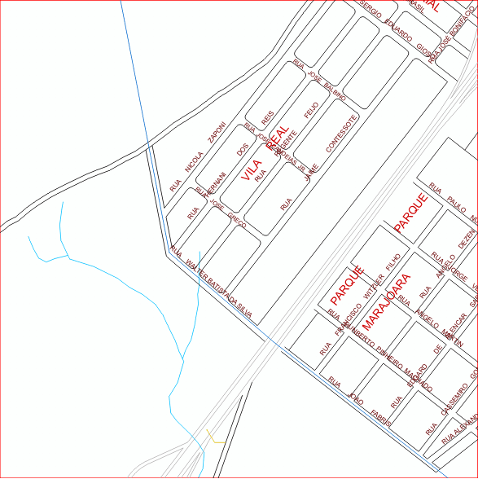
Integrante do Requerimento nº. 632/2010

